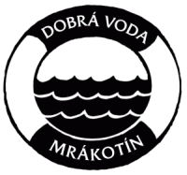
TAJNÁ VÝPRAVA

aneb

VÍKEND S PŘEKVAPENÍM

DOBRÁ VODA U TELČE

26. 9. – 28. 9. 2008

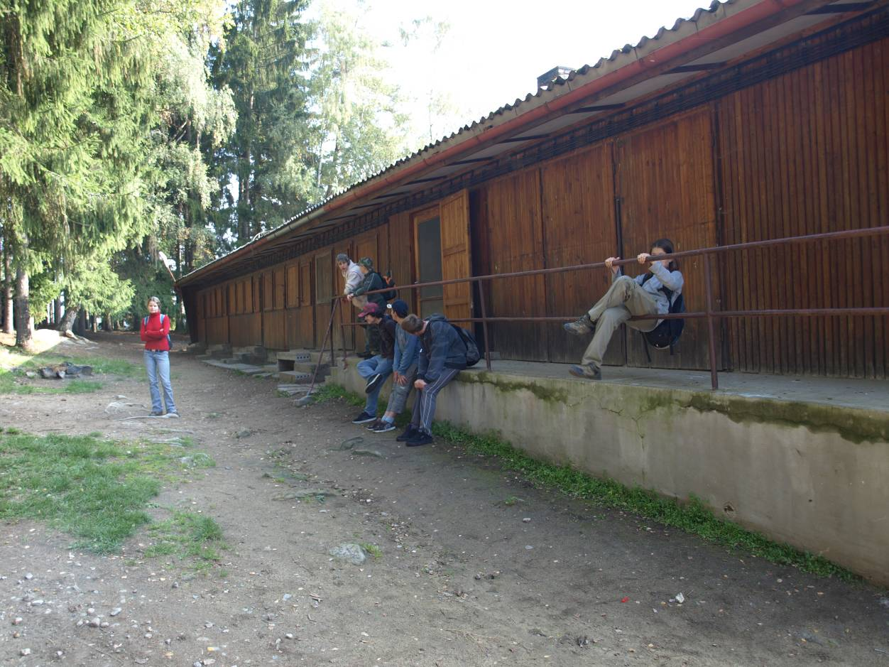

TOM 2402 „Práčata“ Rapšach

Kronika tajné výpravy

Jak to všechno začalo
Někdy v lednu 2008 se na webových stránkách www.a-tom.cz objevila tato nabídka:

Popis chalupy:
Rozlehlý areál s kapacitou okolo 50 osob jsme získali v parlamentní soutěži z majetku bývalého SSM. Objekt pochází z roku 1966 a potřebuje zásadnější opravy. Ty budou probíhat postupně, podle finančních možností asociace. Nádobí a část vnitřního je zapůjčeno od sdružení Kamarád při DDM Třešť.

Typ objektu:
Velká zděná budova s dřevěným obkladem a 5 obytných buněk (tesko domky).

Typ ubytování:
V budově spaní na lůžkách a na palandách, v obytných buňkách také lůžka.

Topení:
V kuchyni velká kamna na dřevo (dá se na nich i vařit), v jídelně menší, ale výkonná kamínka také na dřevo.

Sociální zařízení:
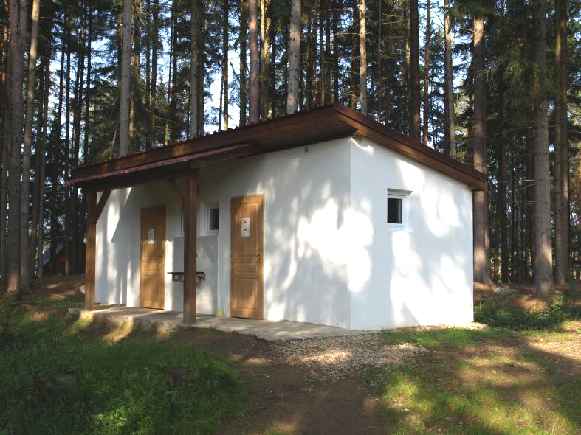
Od června 2008 bude základna vybavena novými sprchami a toaletami, a to jak v lese, cca 40 metrů od hlavní budovy, tak v podzemí ubytovny.

Kuchyňka:
Funkční, vybavená - sporák s vařičem (elektrický či propanbutanový), nádobí, příbory pro zhruba 25 osob

Kapacita:
V budově 43 osob, v obytných buňkách 8 osob

Cena za ubytování:
Člen Asociace TOM, KČT, LLM, Junáka a hnutí Brontosaurus zaplatí za osobu a noc 40,- Kč + 4,- Kč/kWh spotřebované elektřiny, ostatní 60,- Kč za osobu a noc + 4 Kč/kWh - musí být odeslána na ústřední účet č. 164456389/0800 pod variabilním symbolem složeným z čísla oddílu a trojčíslí 112 (např. TOM 5208 napíše 5208112, ostatní pouze 112) do 5 dní po ukončení pobytu. Vánoční a silvestrovská sazba je dvojnásobná (od 23.12 do 2.1.). Storno pobytu stojí 200,- Kč, je-li provedeno alespoň s třídenním předstihem. Pozdější storna (vyjma naprosto odůvodněných, mimořádných případů) činí 400,- Kč. Je stanoven minimální paušál 500,- Kč za noc + elektřina (pro všechny, jejichž celková platba za jednu noc je menší).

Protože léta jezdíme na chalupu v Pořešíně, chtěli jsme ozkoušet něco nového, a hned jsme si objednali pobyt na konec dubna.
Jenže… Objednaná firma nestačila dodělat alespoň základní rekonstrukční práce v požadovaném termínu, takže se náš pobyt přesunul až na konec září 2008.

Den první – pátek 26. září 2008
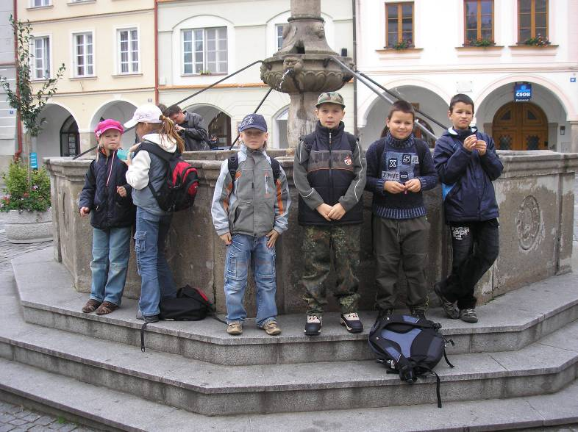
Tajnou výpravu jsme začali tím, že jsme odjeli do Suchdola nad Lužnicí. V Suchdole jsme nasedli na vlak do Třeboně. Když jsme přijeli do Třeboně, měli jsme asi hodinu rozchod na náměstí. NO JO, ALE!… My velcí jsme málem nestihli autobus, protože jsme potkali Vojtu Bednáře. Tak nás začal shánět Kája…
Z Třeboně to bylo dost zlé, protože autobus brňák byl tak nacpaný, že jsme nemohli upadnout, i když jsme hodinu a půl stáli. Vystoupili jsme v Mrá-kotíně, a konečně asi dva z nás věděli, kam jsme to přijeli. Ostatním se to snažil Kája vysvětlit.

Mrákotín
Městys Mrákotín leží 7 km západně od Telče, na silnici vedoucí z Brna do Českých Budějovic a 5 km od Javořice - nejvyššího bodu Českomoravské vrchoviny. Městys má v současné době 915 obyvatel. Jeho rozsáhlý katastr zahrnuje významnou část javořických lesů včetně samotného vrcholu. K Mrákotínu náleží též místní části Dobrá Voda a Praskolesy. Na kopci u Dobré vody byl v roce 1682 postaven hornický kostelík Sv. Jáchyma. Od 16. století se v okolí dobývaly drahé kovy. Z návrší je pěkný výhled do okolí. Letovisko Dobrá Voda, v minulosti lázně s radioaktivní vodou, je častým cílem mnoha turistů.

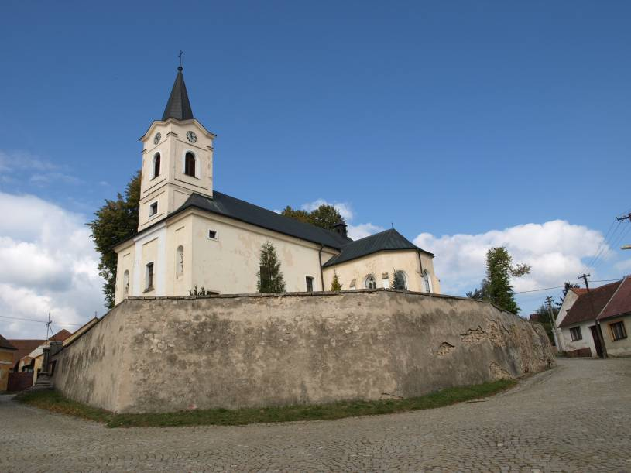
Praskolesy jsou známé svou dominantou - dutou prastarou lípou. Ta má nejen úctyhodný věk 800 let, ale i odpovídající rozměry. Obvod jejího kmene měří 10,5 metru a do jejího kmene se vejde 12 osob. Uvnitř stromu je instalována dřevěná zvonice.
Na návsi nemůžeme minout farní kostel sv. Jiljí, který je připomínán již v roce 1398. Jeho gotická podoba však téměř zanikla při klasicistní přestavbě v letech 1806-07. V interiéru si můžeme povšimnout některých gotických stavebních prvků, např. žebrová klenba presbytáře. Díky přestavbě má kostel neobvyklou orientaci ke světovým stranám.
Přestože první písemná zmínka o Mrákotíně pochází teprve z roku 1385, předpokládá se, že ves tohoto jména vznikla již ve 12. století. Původně náležela hradu Štamberku, později k panství telčsému. Nelze doložit, kdy byl Mrákotín povýšen na městečko, avšak na nejstarší dochované pečeti z roku 1569 je již jako městečko uváděn. Jednoznačný doklad představuje až privilegium císaře Leopolda I. z roku 1684, jímž uděluje městečku Mrákotín právo dvou výročních trhů. Předlohou k dnes používanému znaku se stala novější pečeť z roku 1768 - v horním červeném poli je bílé paroží se stříb rným klínem uprostřed, v dolní čá sti je zlatá růže v modrém poli. Paroží je typickým symbolem rodu Podstatských z Lichtensteinu, pětilistá růže upomíná pány z Hradce.
Do širšího povědomí se Mrákotín dostal hlavně těžbě žuly v okolních lomech. V době 1. republiky byli kameničtí mistři pověřeni dodáním speciální zakázky pro Pražský hrad. Architekt Josip Plečnik zamýšlel umístit do Jižních zahrad památník obětem 1. světové války. V Mrákotíně byl tehdy vylomen unikátní dvacetimetrový žulový monolit, který se však po cestě do Prahy zlomil. Druhý kámen o výšce 15,60 m již byl převezen v pořádku, ale Plečnikovým představám příliš nevyhovoval, proto jej nechal umístit na 3. nádvoří Pražského hradu, kde byl vztyčen u příležitosti 10. výročí vzniku Československa. O mistrovství starých kameníků svědčí i dvě zdejší kamenné kašny z 18. století. Těžba žuly je spolu se zemědělstvím hlavní náplní práce obyvatel mrákotínska.
Krajinu kolem Mrákotína tvoří pestré společenství lesů, polí, luk a rybníků, které díky mnoha vyhlídkovým místům zanechají v každém návštěvníkovi nezapomenutelné dojmy. V zimním období je nabídka rekreačních možností obohacena provozem lyžařského vleku.

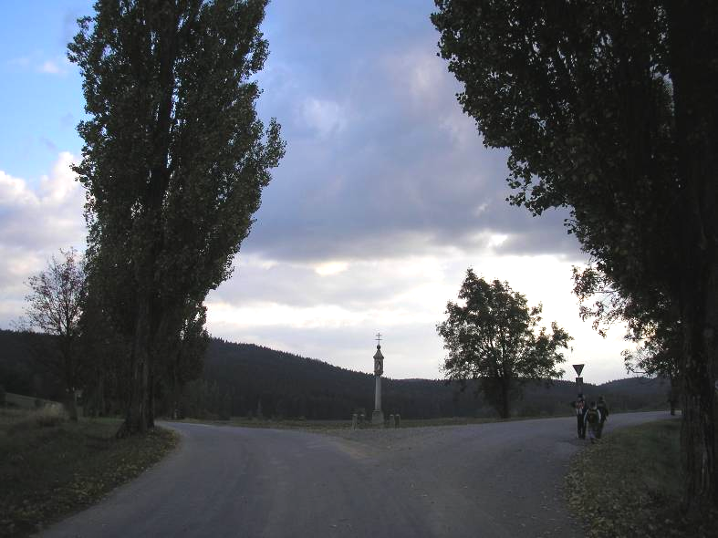
Přijeli jsme do vesnice (městyse) a Kája nás pro jistotu spočítal. Byli jsme kupodivu všichni. A tak jsme se vydali do chaty, ale najednou slyšíme pískaní. Podíváme se do strany, a tam utíká jeden drsňák jménem Pety s jeho Vojtíškem. Tak už jsme byli skoro všichni. Dali jsme se zase do chůze a kochali se krajinou, až jsme došli do naší krásný chaty.
Prvně jsme mysleli, že budeme bydlet v takové noblesní chatce, no ale najednou jsme vyšli výš, a viděli jsme takovou divnou barabiznu. Nikdo neříkal, že je to lepší, než Pořešíně. Tak jsme se ubytovali a přijely naše batohy (tedy přivezl je Rosta).
Asi po hodině nás Kája zavolal do společenského sálu. Tam jsme se rozdělili do skupin a hráli jsme různé hry a soutěže. Nakonec se k nám do hry přidali i vedoucí. Samozřejmě – přišli, viděli, zvítězili, odešli. Nakonec jsme si dali čaj a šli do postelí.
Zapsal Jára, Pavel, Ondra a Pepča

Den druhý – sobota 27. září 2008
Dneska jsme se probudili a šli jsme se nasnídat. Měli jsme vánočku s marmeládou a čaj. Pak jsme si sbalili svačiny a šli jsme se připravit na cestu kolem světa za necelých 6 hodin.
Pak jsme vyrazili nejprve směrem k Dobré Vodě. U kostelíka nás přepadl neznámý pán, odemkl nám kostelík a řekl asi tohle:

Kostelík svatého Jáchyma
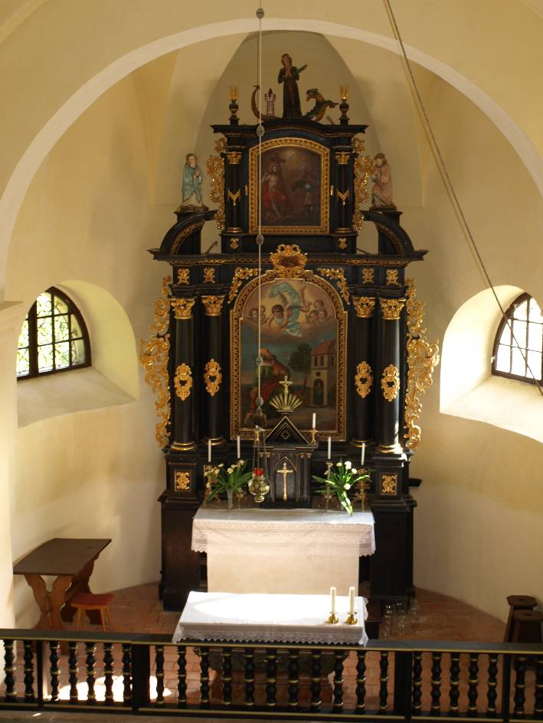
Kostel na kopci nad vesnicí nemůže již více než tři století přehlédnout žádný poutník. V roce 1682 jej zde nechal postavit Jan Jáchym Slavata, majitel telčského panství.
Zasvěcení nového kostela sv. Jáchymovi nebylo vůbec náhodné. I když by se dnes mohlo zdát, že hlavním důvodem je shoda jména se stavitelem chrámu, skutečnost byla jiná.
Sv. Jáchym, otec P. Marie, je od nepaměti uctíván jako patron horníků. A kterému jinému světci by se svěřila pod ochranu obec, ve které se v době výstavby kostela již téměř dvě století těžilo stříbro? Kostelík byl vystavěn v raně barokním stylu nad štolami a šachtami, jež se zavrtávaly po stříbronosných křemenných žílách do nitra kopce. Podle místní tradice bylo vyústění větrací šachty přímo pod oltářem kostelíka.
Historie Dobré Vody je spojena nejen s několika pokusy o dolování zlata a stříbra, ale od roku 1645 také s lázeňstvím. Ve starých dokumentech se můžeme u osady setkat i s názvem Lázně Jáchymovy.
Když jsme pánovi utekli, našli jsme nedaleko kostelíka naši první dnešní kešku.

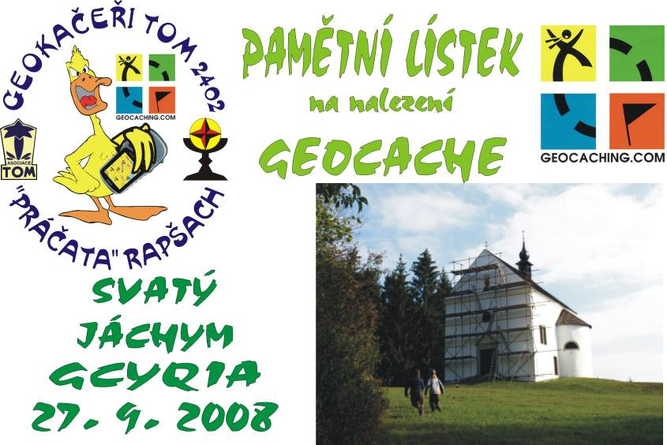
Přes Mrákotín kolem dvou rybníků Mrzatců jsme pak dorazili na místo zříceniny Štamberka. Z hradu nezbylo nic moc, jen zeď o rozměrech asi 2 x 2 metry.

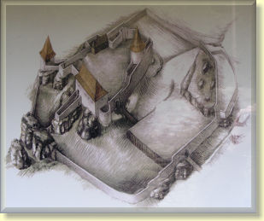
ŠTAMBERK
Hrad Šternberk, lidově zvaný Štamberk, patřil ve středověku k nejrozsáhlejším opevněným panským sídlům doby předhusitské na jihozápadní Moravě. Imponuje nejen důmyslem svých stavebníků, využívajících k jeho zbudování a fortifikaci žulových skalních výchozů a členitého přírodního reliéfu, ale i svojí nadmořskou výškou (695 m n. m.)
Stejně jako je tomu u stejnojmenných hradů v Čechách a na Moravě, souvisí jeho původ nepochybně s pány ze Šternberka. V 80. letech 13. stol. dostal zřejmě zdejší lesnatou a dosud neobydlenou končinu, sousedící s královskými statky na Telčsku, výsluhou bítovský purkrabí Jaroslav ze Šternberka, pod jehož správu ostatně celé toto území patřilo. Rovněž archeologický výzkum potvrdil datování vzniku hradu do poslední čtvrtiny 13. stol. - romantické pověsti o jeho templářských počátcích je tedy nutno odmítnout.
O dalších držitelích Štamberku máme jen útržkovité zprávy. první polovina 14. stol. byla nepokojnou dobou a tak víme jen, že r. 1356 se zámožný šlechtic Štěpán z Březnice chystal postoupit Štamberk Jindřichovi z Hradce. Není však zcela jisté, zda k uvedené transakci skutečně došlo, neboť v témže roce se spojili rody pánů z Růže (Hradečtí a Rožumberkové) v odboji proti samotnému Karlu IV. a mj. i na Telečsku zuřily boje. Archeologické nálezy naznačují, že také Štamberk byl obléhán.
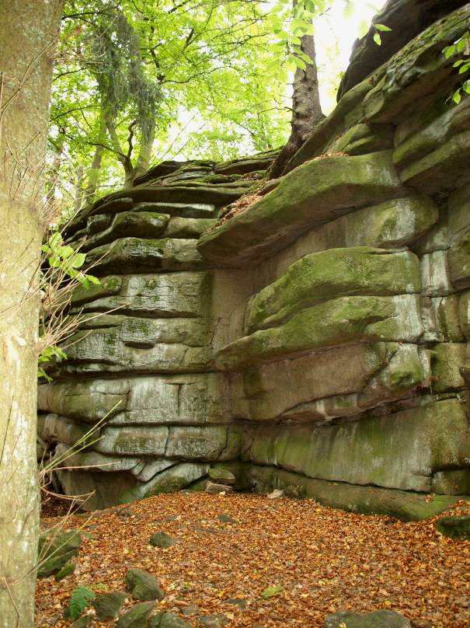
V druhé polovině 14. století však již Štamberk pánům z Hradce náležel i s rozsáhlým majetkem, (přes dvacet vsí a městeček, včetně části Slavonic). V r. 1399 dostala toto panství věnem Eliška z Hradce, která se provdala za Jana z Kravař. Po smrti tohoto pána se však r. 1404 štamberské zboží i s hradem navrátilo do rukou Hradeckých a počínaje r. 1414 celý majetek získal příslušník telečské větve tohoto rodu - Jan starší z Hradce. poslední písemná zpráva o Štamberku pochází z následujícího roku 1415.
Za husitských válek nebylo ušetřeno ani telečské panství. V září r. 1423 obléhal Jan Žižka blízkou Jihlavu, a jeho významný hejtman Jan Hvězda z Vícemilic se ještě téhož roku pokusil zmocnit katolické Telče, k jejíž obraně se zcela jistě zkoncentrovala veškerá branná moc tamního vladaře Jana z Hradce. I o Štamberk byl v těchto souvislostech sveden tuhý boj, jak o tom výmluvně vypovídají archeologické nálezy. Zřejmě posádkou nedosti osazený hrad nakonec útoku husitů podlehl a byl, až na malé zbytky srovnán se zemí. K pokusu o jeho novou výstavbu pak již nikdy nedošlo.
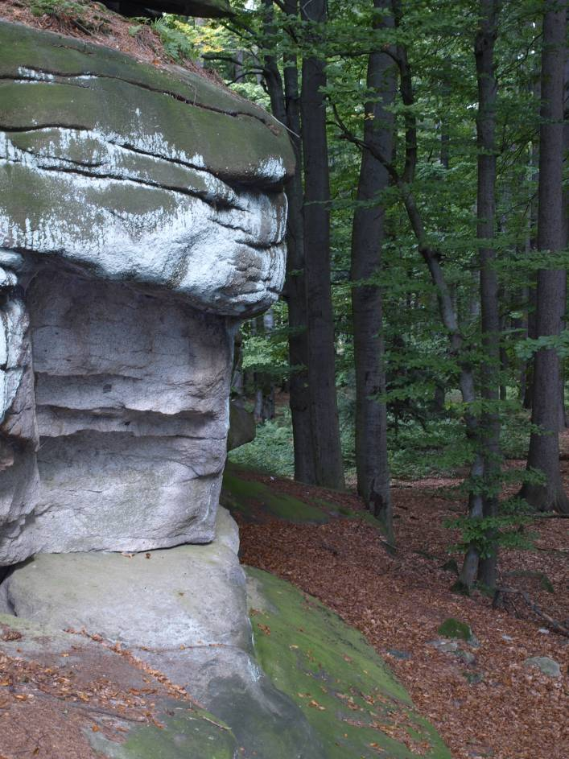
Hrad o celkové rozloze cca 1 ha byl ze snadno přístupné severní strany chráněn dvojitým příkopem. Obvodová hradba v lese má místy charakter "kyklopského" zdiva. Vlastní jádro hradu s palácovými budovami je situováno za dalším mělkým příkopem a parkánem na vyvýšených žulových kamýcích. Hlavní pevnou věž, chránící současně i bránu do vnitřního hradu, předpokládáme na nejvyšším místě na západní straně celé vyvýšeniny. Nejmohutnější dochované torzo zdiva z hradu je situováno nad příkrým svahem na jižní straně - jde o nárožní fragment další z palácových budov. Odborníci však nevylučují ani možnost, že se jedná o vyhlídkovou věž. Výzkum ukázal, že hrad byl za dobu půldruhého století svého trvání přestavován, rozšiřován a zpevňován. Zlomky pálené krytiny svědčí o tom, že Štamberk byl zbudován jako výstavné panské sídlo.

Tak jsme se začali divit, kvůli čemu jsme sem šli, no ale Pety vymyslel hru - válka šišek – tak jsme si zablbli. A pak jsme našli v nádherných skalách druhou a poslední dnešní kešku. Tentokrát ji našli malí.

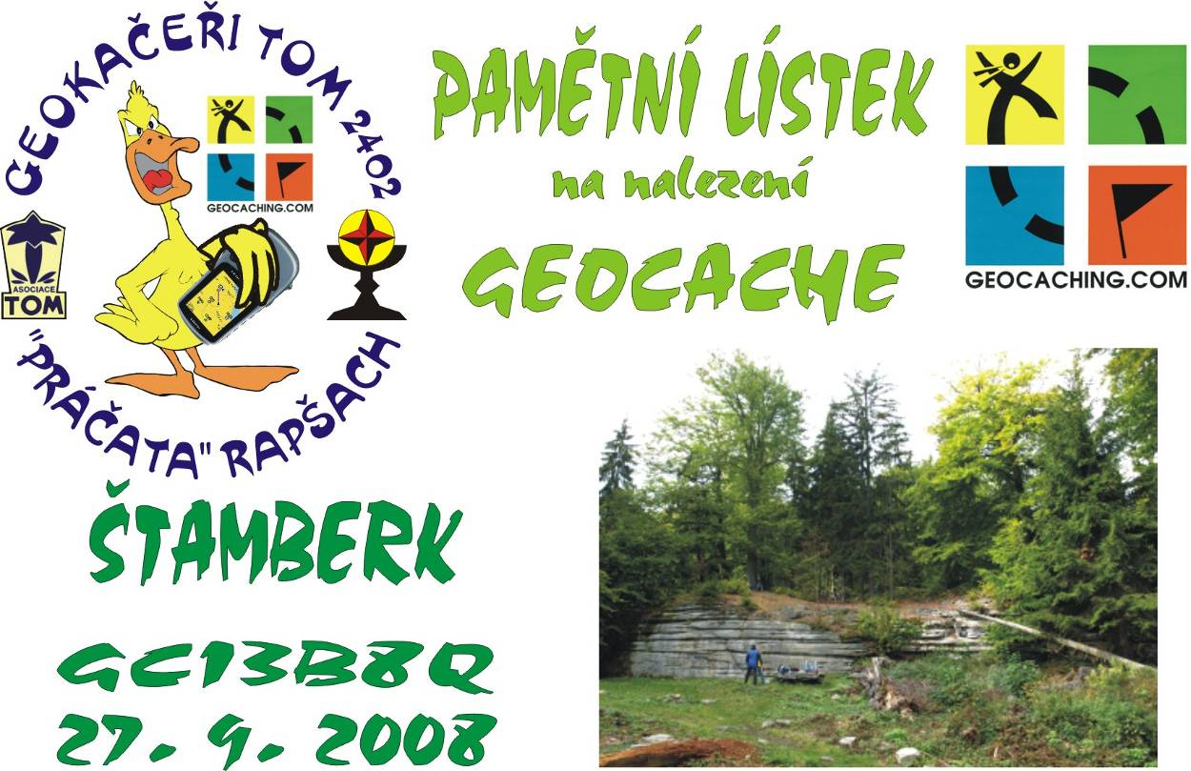
Pak jsme sešli zpátky na tábořiště pod Štramberkem, kde jsme si opekli buřtíky a naobědvali se. Trochu jsme si při tom zablbnuli v dřevěném týpí.

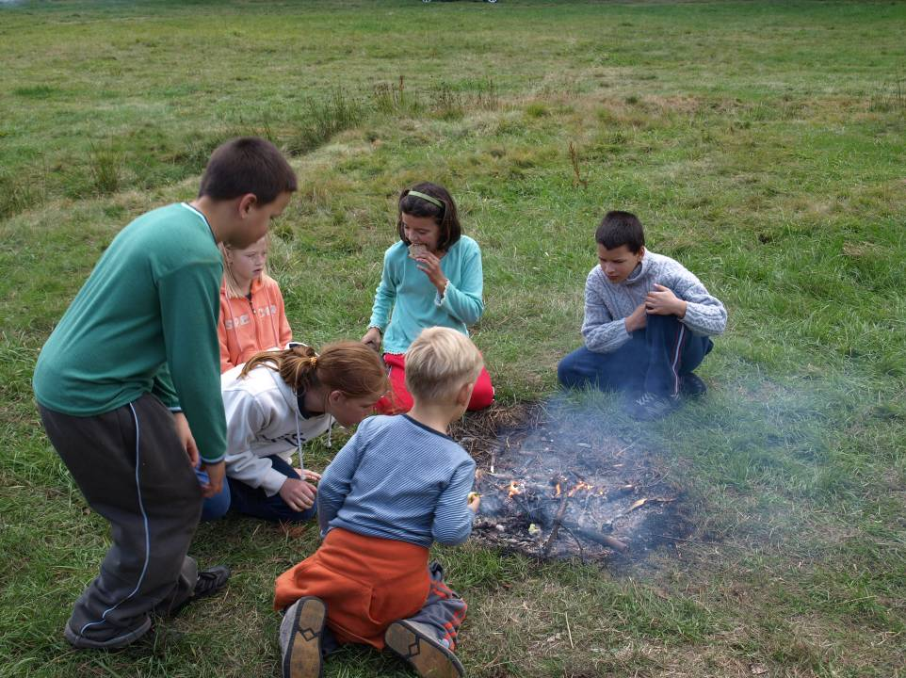

Potom jsme šli domů. Přes Lhotku a Mrákotín, jen podle GPSky – krásnými loukami, podzimními smíšenými lesy, které začínaly hrát do ruda a do zlata. Byla to krása!
Další práce – nahodit nohy – jen co jsme přišli domů, tak všichni lehli do postele. Asi za půl hodiny jsme vzali káru na dřevo a jezdili jsme z kopce do kopce. Potom jsme se šli navečeřet. Měli jsme naše oblíbené jídlo – špagety.
No a potom jsme šli soutěžit po družinách. Celkově vyhrála družina Ondry.
Jen co jsme dohráli, tak jsme šli zase ležet, a tentokrát jsme usnuli podstatně dřív.
Zapsal Pepča a Kája

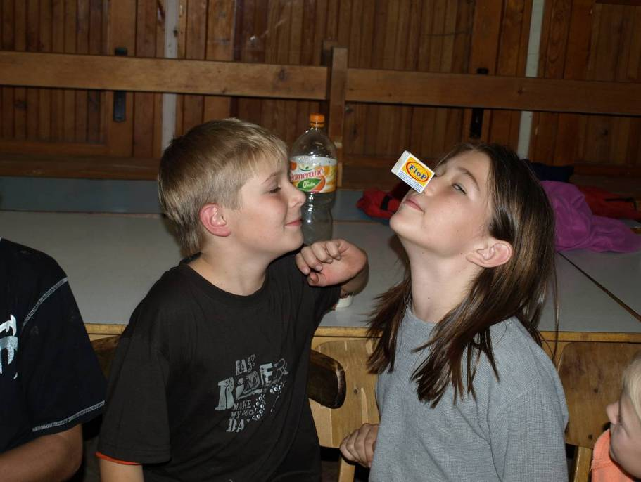

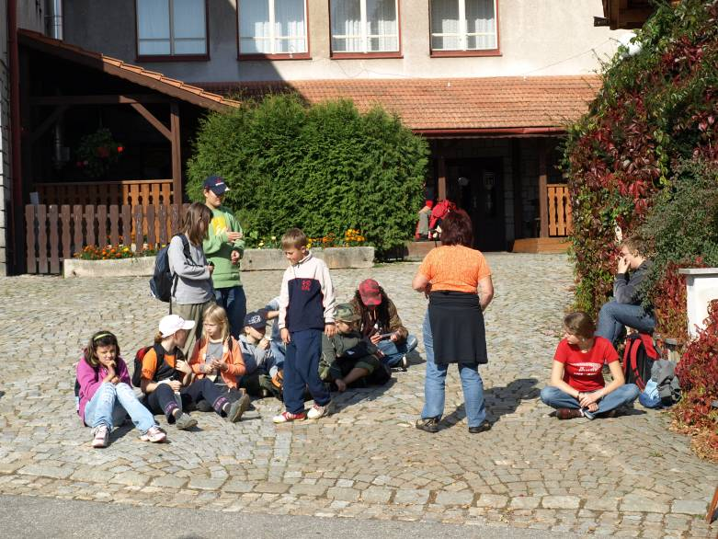
Den třetí – neděle 28. září 2008
V den svátku patrona naší země – svatého Václava – jsme vstali dříve. Hned po snídani jsme uklidili, předali chatu a vyrazili přes Dobrou Vodu do Mrákotína. Cestou jsme viděli zajímavou věc – na silnici ležela přejetá akvarijní rybička.
Autobus byl tentokrát poloprázdný, tak jsme nemuseli stát. V Třeboni jsme si v cukrárně koupili pitíčka a Tatranky, protože nikde jinde nebylo otevřeno a nic jiného se koupit nedalo. Pak jsme měli chvíli rozchod, protože vlak nám jel až za hodinu. Někdo se šel podívat na věž, někdo kupoval zmrzlinu, ostatní se hřáli na sluníčku u kašny.

Pak už se nestalo celkem nic zajímavého, jen:
- Dádovi spadl do kašny mobil a Míša se pro něj potápěla. Oba fungují.
- Adí zapomněl u Kašny svetr, Jára mu pro něj běžel. Vlak stihl, ale svetr mezitím někdo hodil do kašny, takže byl mokrý, těžký, a trochu smrděl.
- Ráďa zapomněl na lavičce na nádraží kouli, kterou si v Třeboni koupil.
- V Suchdole čekalo víc rodičů, než bylo nás – účastníků.
- V Suchdole jsme konečně s Majkou zjistili, že naše pantofle, které jsme celý víkend marně hledali, měl od pátku Adí.
- V Suchdole jsme omylem vyložili z dodávky i Rosťův notebook. Přijede si pro něj ve středu.
A to je opravdu všechno. Byl to krásný víkend, nakonec jsme se s chatou docela smířili a zatím nejsme rozhodnuti, kam pojedeme na jaře.
Díky Vám – bylo to moc fajn, víkend bez stresů a křiku. Takže díky Vám – a kdo bude chtít všechny fotky na jednom DVD, tak bude připraveno 1. října za 25,- Kč v ředitelně.
Zapsal Kája

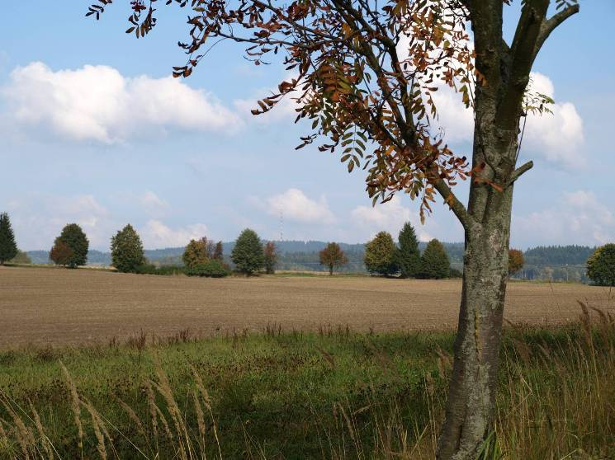

Kdo všechno s námi byl?
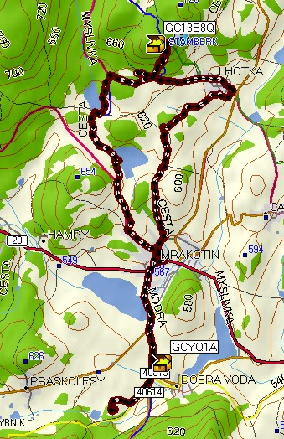
SNĚTINA Karel – Kája
SNĚTINOVÁ Marie – Majka
ŠÍPOVÁ Pavlína – Pavča
ŠÍP Rostislav – Rosťa
KEPKOVÁ Jana – Janša
PETERKA Miroslav – Pety
ŠIKR Ondřej – Šíša
CÍRAL František – Fanda
CÍRALOVÁ Anna – Anička
GÁBOR Pavel – Pavel
HLAVA Adrián – Adí
HLAVA Sebastián – Sebi
KANDĚROVÁ Michaela – Míša
KAŇÚR Josef – Pepča
KAŇÚR Ondřej – Ondra
MIKUDIM Josef – Malej Pepča
MUŽÍK Jaroslav – Jára
PETERKA Vojtěch – Vojtík
PROKEŠ David – Dáda
SCHIENDLOVÁ Justýna - Justýnka
ŠEBESTA Radek – Ráďa
ŠÍPOVÁ Alžběta – Bětka

Profil sobotní trasy:

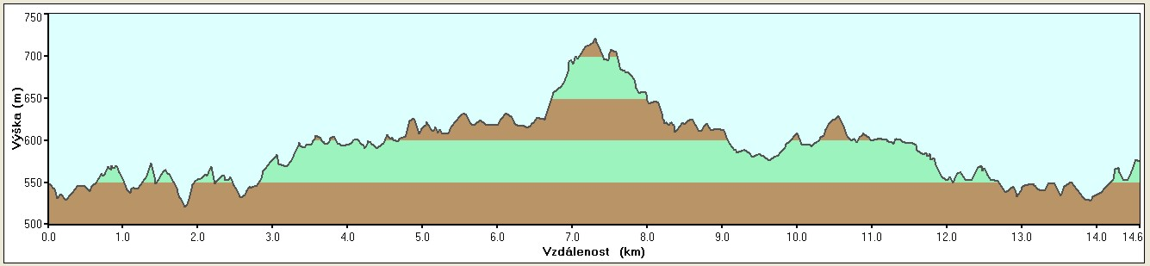

TAJNÁ VÝPRAVA - VYÚČTOVÁNÍ
TOM 2402 "Práčata" Rapšach
Dobrá Voda u Telče - 26.9. - 28.9.2008
Č. | Pol. | Příjem | Vydání | Zůstatek
P01 | Účastnický poplatek - Kaňúr J. | 350 Kč |  | 350 Kč
P02 | Účastnický poplatek - Kaňúr O. | 350 Kč |  | 700 Kč
P03 | Účastnický poplatek - Gábor P. | 350 Kč |  | 1 050 Kč
P04 | Účastnický poplatek - Prokeš D. | 500 Kč |  | 1 550 Kč
P05 | Účastnický poplatek - Mikudim J. | 500 Kč |  | 2 050 Kč
P06 | Účastnický poplatek - Schiendlová J. | 350 Kč |  | 2 400 Kč
P07 | Účastnický poplatek - Círalová A. | 350 Kč |  | 2 750 Kč
P08 | Účastnický poplatek - Círal F. | 350 Kč |  | 3 100 Kč
P09 | Účastnický poplatek - Šebesta R. | 350 Kč |  | 3 450 Kč
P10 | Účastnický poplatek - Kanděrová M. | 500 Kč |  | 3 950 Kč
P11 | Účastnický poplatek - Hlava S. | 350 Kč |  | 4 300 Kč
P12 | Účastnický poplatek - Hlava A. | 350 Kč |  | 4 650 Kč
P13 | Účastnický poplatek - Mužík J. | 350 Kč |  | 5 000 Kč
P14 | Účastnický poplatek - Snětina K. | 200 Kč |  | 5 200 Kč
P15 | Účastnický poplatek - Snětinová M. | 200 Kč |  | 5 400 Kč
P16 | Účastnický poplatek - Šípová P. | 200 Kč |  | 5 600 Kč
P17 | Účastnický poplatek - Peterka M. | 200 Kč |  | 5 800 Kč
P18 | Účastnický poplatek - Šikr O. | 200 Kč |  | 6 000 Kč
P19 | Účastnický poplatek - Kepková J. | 200 Kč |  | 6 200 Kč
P20 | Účastnický poplatek - Šíp R. | 200 Kč |  | 6 400 Kč
V01 | Cesťák za dopravu bagáže |  | 1 043 Kč | 5 357 Kč
V02 | Doprava tam - Rapšach - Suchdol |  | 140 Kč | 5 217 Kč
V03 | Doprava tam - Suchdol - Třeboň |  | 222 Kč | 4 995 Kč
V04 | Doprava tam - Třeboň - Mrákotín |  | 980 Kč | 4 015 Kč
V05 | Doprava zpět - Mrákotín - Třeboň |  | 980 Kč | 3 035 Kč
V06 | Doprava zpět - Třeboň - Suchdol |  | 222 Kč | 2 813 Kč
V07 | Potraviny |  | 1 803 Kč | 1 010 Kč
V08 | Poplatek za ubytování |  | 1 600 Kč | -590 Kč
V09 | Poplatek za elektřinu |  | 248 Kč | -838 Kč
 | CELKEM | 6 400 Kč | 7 238 Kč
 | ROZDÍL |  |  | -838 Kč
Rozdíl byl uhrazen z prostředků oddílu.

PÁR FOTEK NA ZÁVĚR

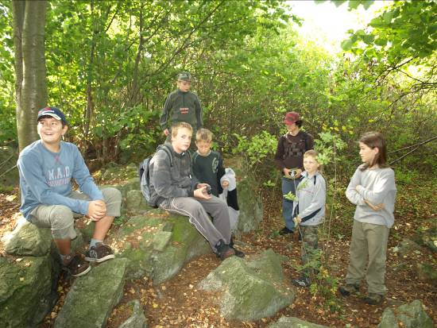 | 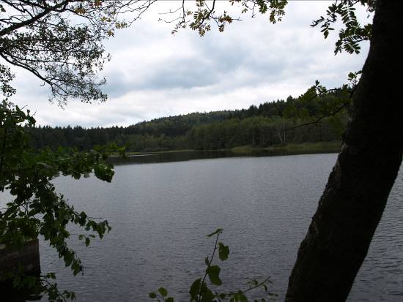
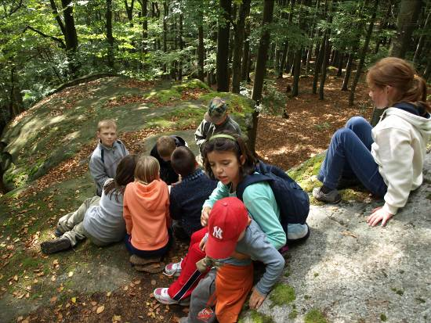 | 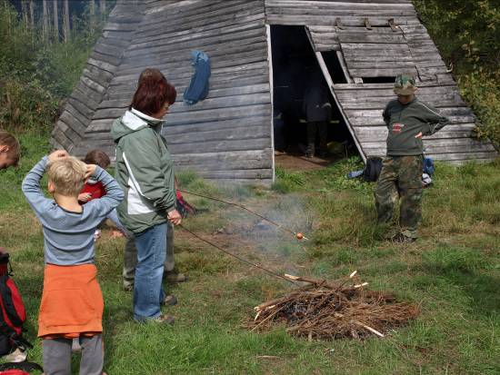
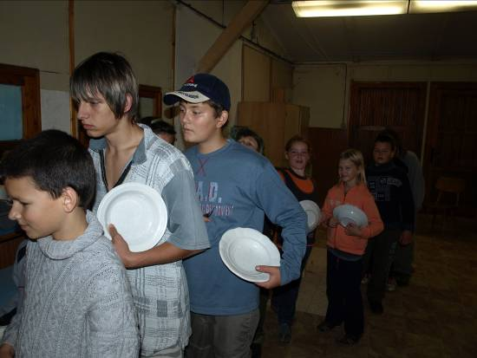 | 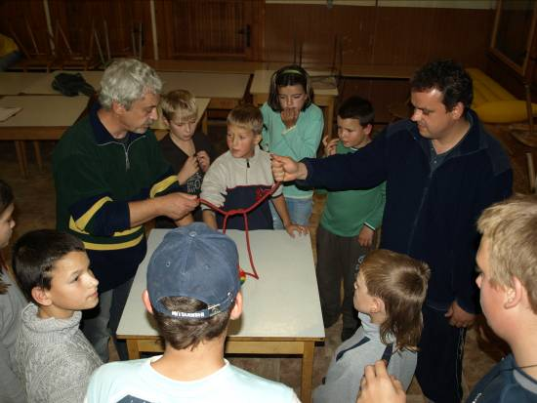
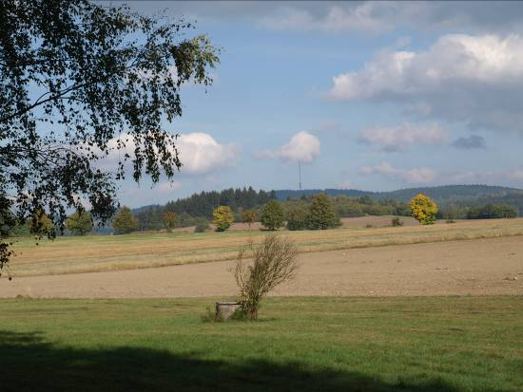 | 